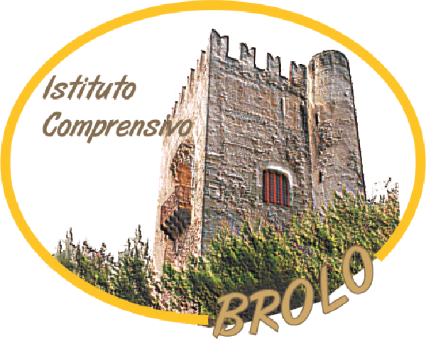
ISTITUTO COMPRENSIVO
di SCUOLA dell’INFANZIA, PRIMARIA e SECONDARIA di I GRADO
Via Roma – 98061 BROLO (ME)
C. F. 94007200838 C.M. MEIC83900 Tel./Fax 0941/561503
e-mail: MEIC83900A@istruzione.it - sito web: www:http://www.icbrolo.edu.it. e-mail certificata: MEIC83900A@PEC.ISTRUZIONE.IT

Circ. N. 26

Ai Sigg. Docenti dell’Istituto Comprensivo di Brolo Al sito Web della scuola

Oggetto: RIAPERTURA DEI TERMINI - Domanda Funzione Strumentale Anno Scolastico 2019/2020

Si comunica che alla data di scadenza del 30/09/2019 non sono pervenute domande sufficienti per l'assegnazione di tutte le funzioni strumentali.
I Docenti interessati e disponibili a ricoprire incarichi di Funzione Strumentale per l’Anno Scolastico 2019/2020 sono invitati a compilare esclusivamente l’allegato Modello di “Domanda disponibilità Funzione Strumentale”, allegato alla presente circolare, e consegnarlo, debitamente compilato, entro le ore 12.00 di lunedì 7 ottobre 2019, presso l’ufficio di segreteria.
Si ricorda che il Collegio dei Docenti, nella seduta del 04. 09. 2019, con delibera n.13, ha approvato le aree per le funzioni strumentali – A.S. 2019/2020- con il rispettivo numero massimo di docenti per area, come si legge nell’allegato A allegato alla presente, e i criteri di attribuzione delle funzioni strumentali, definiti nell’allegato B, allegato alla presente, e approvati dal Collegio.
Si precisa che il compenso sarà successivamente definito dalla Contrattazione di Istituto. Costituiranno elementi utili per la valutazione positiva della candidatura e per l’individuazione dei docenti assegnatari delle FF.SS. :
- Titoli di servizio, con particolare riferimento agli incarichi ricoperti e ai relativi risultati;
- Esperienze specifiche nell’area prescelta e progetti realizzati;
- Partecipazione a corsi di formazione e aggiornamento;
- Coerenza e fattibilità del Piano di interventi ed attività.

IL DIRIGENTE SCOLASTICO
(Dott. Bruno Lorenzo Castrovinci)
Firma autografa omessa ai sensi dell’art. 3 D. Lgs. n. 39/1993

